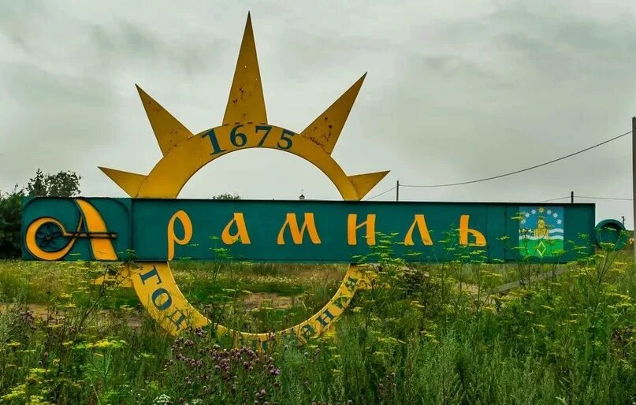 

**Проект**

**«Герб моей малой Родины».**

**Выполнили воспитатели:**

**Ткаченко Ольга Викторовна ВКК.**

**Банных Елизавета Витальевна I кв.к.**

**Арамиль. 2024**

                                                            Как велика моя Россия дорогая,

                                                            И мест красивых много есть – я это знаю,

                                                           Но нет прекрасней и милей родного края,

                                                     Его я в жизни ни на что не променяю.

                                                                                                             Л.Н.Попкова

Москва, Санкт-Петербург, Новгород. Какие звучные, громкие названия! Любой школьник без труда отыщет их на географической карте. За каждым названием - славная история нашей Родины. А вот другие: Екатеринбург, Арамиль. За каждым названием - тайна, требующая разгадки, удивительная история. И из этих историй складывается великая история нашей Родины.

Арамиль - это наша «малая родина», потому что мы здесь родились и живем. «Малая родина» в нашем понимании – это, в первую очередь, дом, наша семья, улица, ближайшая территория: двор, игровая площадка, лес, река - всё-то, что окружает нас и самым непосредственным образом влияет на нашу жизнь.

**1.1. Обоснование выбора темы, актуальность темы**

Каждый человек любит свою «малую родину». В старину говорили: «Глупа та птица, которой свое гнездо не мило». И нам нужно научиться любить свой родной район. А для этого, прежде всего, надо хорошо знать его.

Каждый населенный пункт имеет свои отличительные знаки (или символику). Арамиль,  не является  исключением. Наш город  тоже имеет свою собственную символику - герб и флаг.

**Актуальность выбранной темы** «Символика моей малой Родины» заключается в том, что люди должны знать, уважать историю символов и гордиться ими. Это образ края, где ты живёшь.

**Ход проекта:**

**Участники:** дети старшей группы «Ягодки», воспитатели, родители.

Сроки проведения проекта: с 7.10. 2024. по 18.10. 2024 (2 недели)

**Направленность:** нравственно-патриотическое воспитание.

**Цель**[**проекта:** изучениегеральдики нашей](https://www.maam.ru/obrazovanie/proekty) малой родины-г. Арамиль.

**Задачи проекта:**

1. Дать детям представление, что такое символика и геральдика.

2. Познакомить с описанием герба города Арамиль.

3. Активизировать словарь дошкольников (символика, геральдика, герб).

4. Воспитывать любовь и чувство уважения к малой Родине.

Реализация нашего проекта осуществлялась в 3 этапа.

На первом подготовительном этапе в беседах определили уровень знаний детей о гербе, его значении.

Подобрали предметно – пространственную развивающую среду:

- наглядный материал: иллюстрации с изображением старинных щитов, разнообразных гербов, символов города Арамиль;

- дидактические игры по символике;

- материалы для творчества.

**Деятельность педагога.**

*Познавательно - речевое:*

Беседа «Что такое геральдика» (наука о гербах; герб как своеобразный паспорт человека, города, страны);

Беседа «Герб города Арамиль»;

Рассматривание гербов других городов России.

Рассматривание герба города Арамиль.

*Художественная литература:*

Чтение стихотворений, поговорок, пословиц о геральдике.

*Художественно – творческое:*

Рисование «Герб моей семьи».

Рисование рисунков на тему «Мой город Арамиль».

*Итоговое мероприятие.*

Выставка рисунков «Герб моей семьи» и «Мой город Арамиль»

**Деятельность детей.**

*Познавательно - речевое:*

Рассматривание изображений разнообразных гербов.

Закрепляют знания в игровой деятельности:

Д. И «Найди и покажи герб своей малой Родины».

Д. И «Опиши герб, чем занимаются люди в этом регионе».

Игра «Сказочная геральдика» (гербы сказочных героев: отгадать, соотнеся с характером персонажа, придумать гербы для сказочных героев);

*Художественно – творческое:* Рисуют по теме проекта.

**Участие родителей:**

*Познавательно - речевое:*Памятка для родителей: «Это интересно знать»

(информация о гербе и флаге города Арамиль).

1. Памятка для родителей от воспитателя «Как создать герб своей семьи»

2. Вместе с детьми рисуют герб своей семьи, дают пояснение к изображённым символам.

В беседах мы узнали, что герб - это не просто картинка, а целая история города. И история возникновения герба уходит далеко в прошлое, во времена рыцарей и королей. Дети с интересом рассматривали книги, с изображением гербов. Внимательно и с удовольствием слушали истории о том, как появлялся какой-либо герб, и что означали изображенные на нем символы. Пофантазировали в рисовании «Герб сказочной страны»: какой бы мог быть у нас герб, если бы мы жили в те далекие и сказочные времена? С интересом слушали стихотворения, пословицы, поговорки о гербе России.

Третий этап - заключительный

Впечатления, полученные детьми от бесед и чтения, вызвали у них желание создать герб своей семьи. Я подготовила для родителей памятку на основе информации из интернета о том, как можно создать свой герб (цвет, форма, элементы). Дети совместно с родителями нарисовали герб своей семьи, а после рассказали другим детям о его значении.

**Результативность.**По результатам проведения работы с детьми, педагогами и родителями можно сделать следующие выводы:

Дети активно проявили интерес к истории герба своей малой родины, истории и значению символики герба. Стали понимать значения изображений на гербах.

Расширили представления о разнообразии и многообразии гербов.

В ходе проекта дети активно включились в творческо – поисковую деятельность совместно с родителями и другими детьми.

Проектная деятельность позволила детям самореализовать свои способности через художественное творчество: рисунки гербов получились красивые и аккуратные.

**Цель проекта была достигнута:** дети познакомились с геральдикой своей малой родины и легко применили полученные знания для создания герба своей семьи.

Приложение 1

**Чтоб отразить России широту… *https://zanimatika.narod.ru/Gerb_mini.png***

**Чтоб отразить России широту  
От Балтики до Сахалина.  
Гербу вручили силу, красоту  
Двуглавого орла —  
Степного исполина.  
*(А. Александров)***

**Герб России – не простой… *https://zanimatika.narod.ru/Gerb_mini.png*  
  
Герб России – не простой:  
На щите — орёл златой,  
Коронованный, двуглавый  
Держит скипетр и державу.  
Эта царственная птица  
Зорко смотрит на границы  
Государства своего,  
Бережёт покой его.  
У орла — нагрудный щит —  
Воин на коне сидит.  
Змея он копьём пронзает,  
Родину от зла спасает.  
Всем защитникам державы  
Трижды — слава, слава, слава!  
*(Л. Зубаненко)***

**Главная песня страны *https://zanimatika.narod.ru/Gerb_mini.png***

**Знать детишки все должны  
Песню главную страны.**

**Звать её иначе – «Гимн»,**

**Начинаем день мы с ним!**

**ГОСУДАРСТВЕННЫЙ ФЛАГ РОССИИ**

**Автор: Людмила Максимчук**

**Салют, Россия! В будни или в праздник,**

**Над нами гордо реет полотно;**

**Всего – три цвета: белый, синий, красный,**

**А сколько в тех цветах заключено!**

**На крыльях бело-сине-красной птицы**

**Летит свобода, вера, чистота.**

**И к ней мы обращаем наши лица,**

**И с нею воплощается мечта!**

**Российский флаг с семнадцатого века**

**Державу нашу олицетворял**

**И в ореоле славы и успеха**

**На мировой арене представлял.**

**Военные и мирные победы**

**Переплетались, спорили порой.**

**Под этим самым флагом наши деды**

**Стояли за Отечество горой.**

Приложение 2.

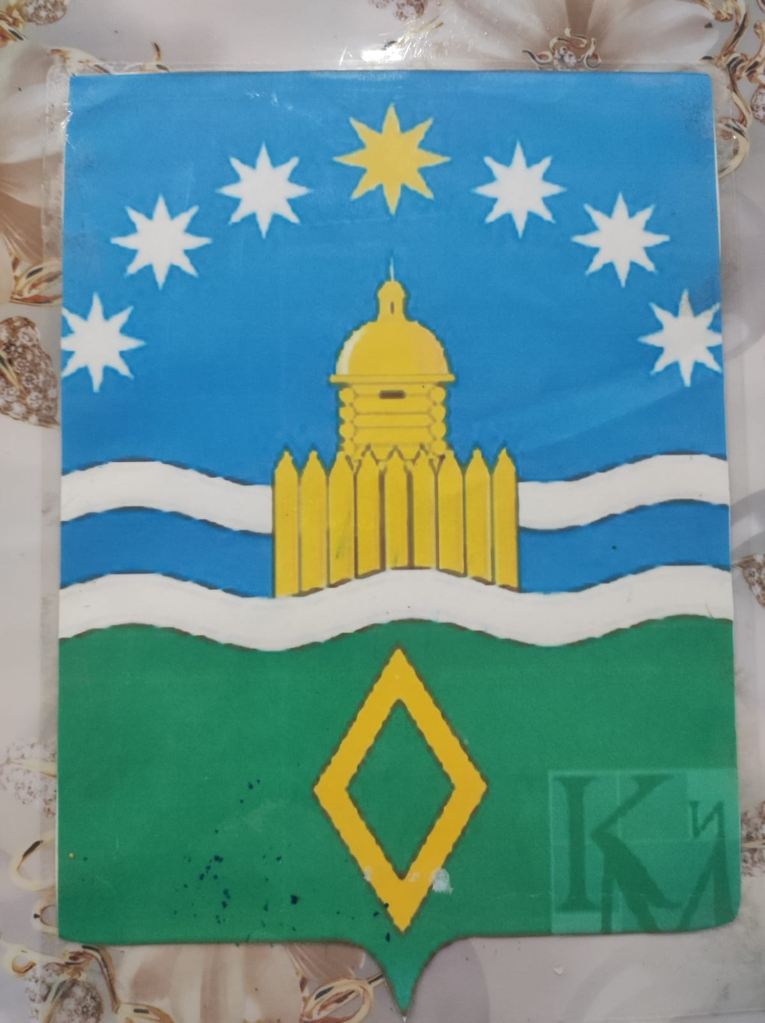

**Герб Арамильского городского округа** представляет собой **щит, пересечённый лазурью и зеленью**. Поверх линии сечения положен сдвоенный серебряный волнообразный пояс, заполненный лазурью. Из-за нижней части пояса возникает золотой острог с такой же деревянной башней, увенчанной куполом с фонариком и шпилем. Острог сопровождается в верхнем поле семью восьмиконечными звёздами, расположенными дугообразно, из которых средняя, большая по размеру, золотая, а остальные серебряные. Внизу — золотое веретено. Щит увенчан короной установленного образца. [1](https://www.aramilgo.ru/about/symbol)

**Символика гербовой композиции**:

* **Острог** показывает, что город возник как опорный пункт для обороны южных границ Урала.
* **Две реки** — Арамилка и Исеть, у слияния которых крепость была заложена.
* **Семь звёзд** — семь самостоятельных территорий, которым дала жизнь Арамильская слобода, большая из них — Екатеринбург, нынешняя столица области. Так из Арамильской слободы образовались города Каменск-Уральский, Ревда, Березовский, Сысерть, Полевской.
* **Веретено** — указание на производство отменного сукна.

**Фотоотчёт по проекту**

.

Беседа «Герб города Арамиль»;

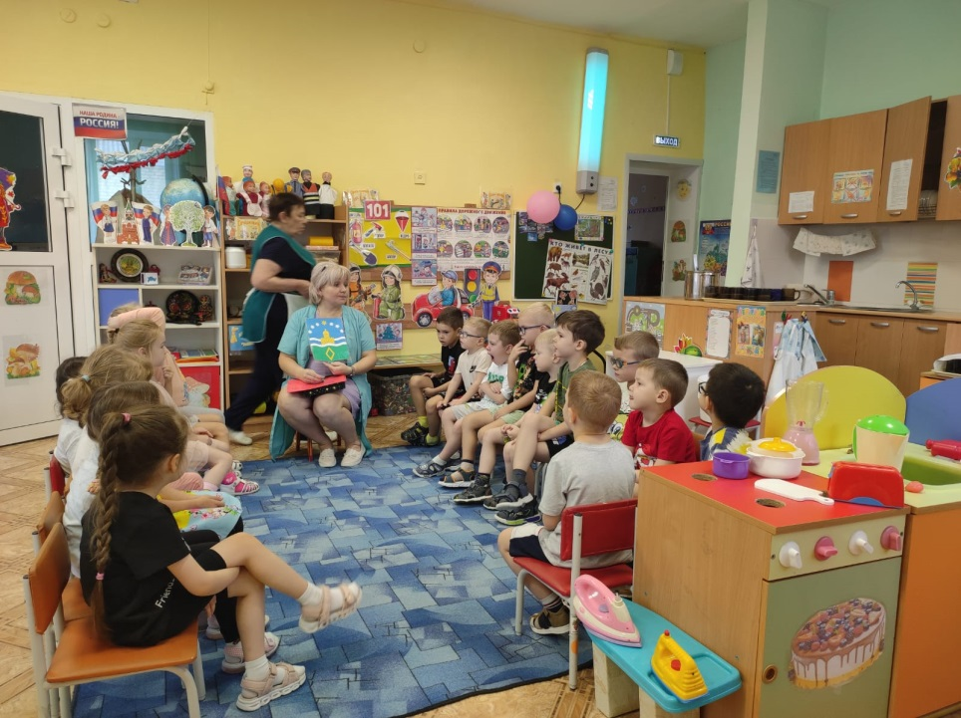

Раскрашивание гербов.

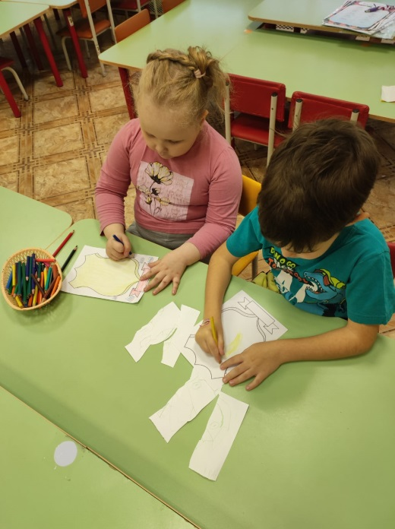 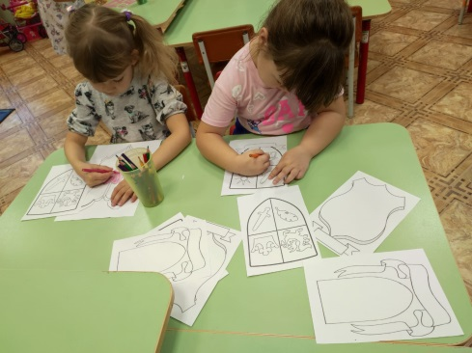 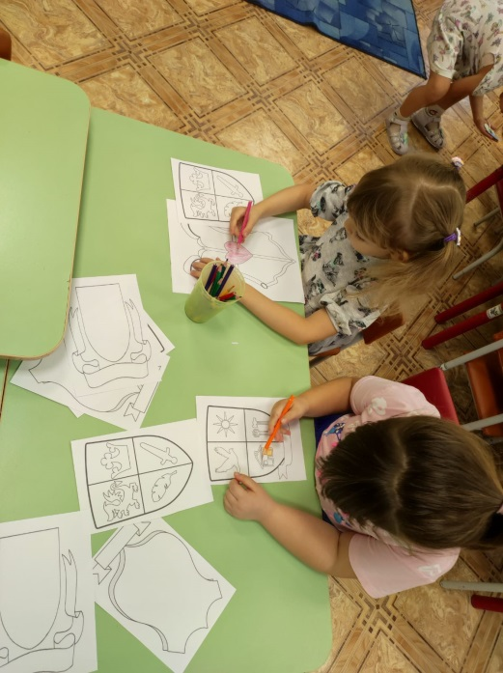

Рассматривание герба города Арамиль.

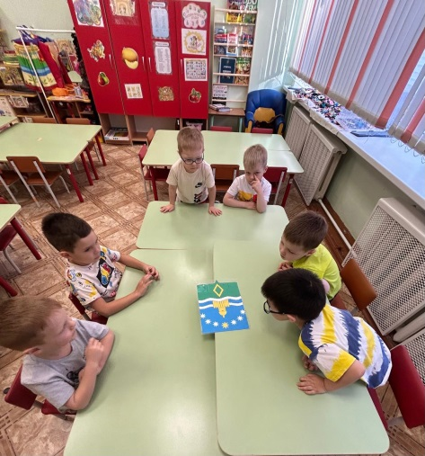 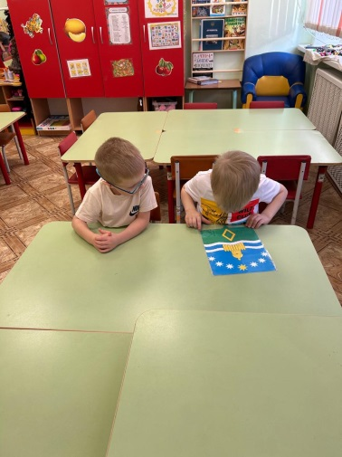 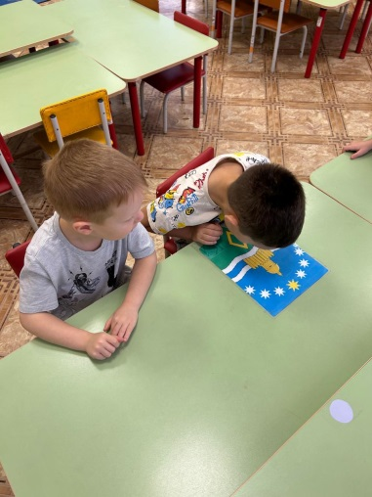

Чтение стихотворений, поговорок, пословиц о геральдике.

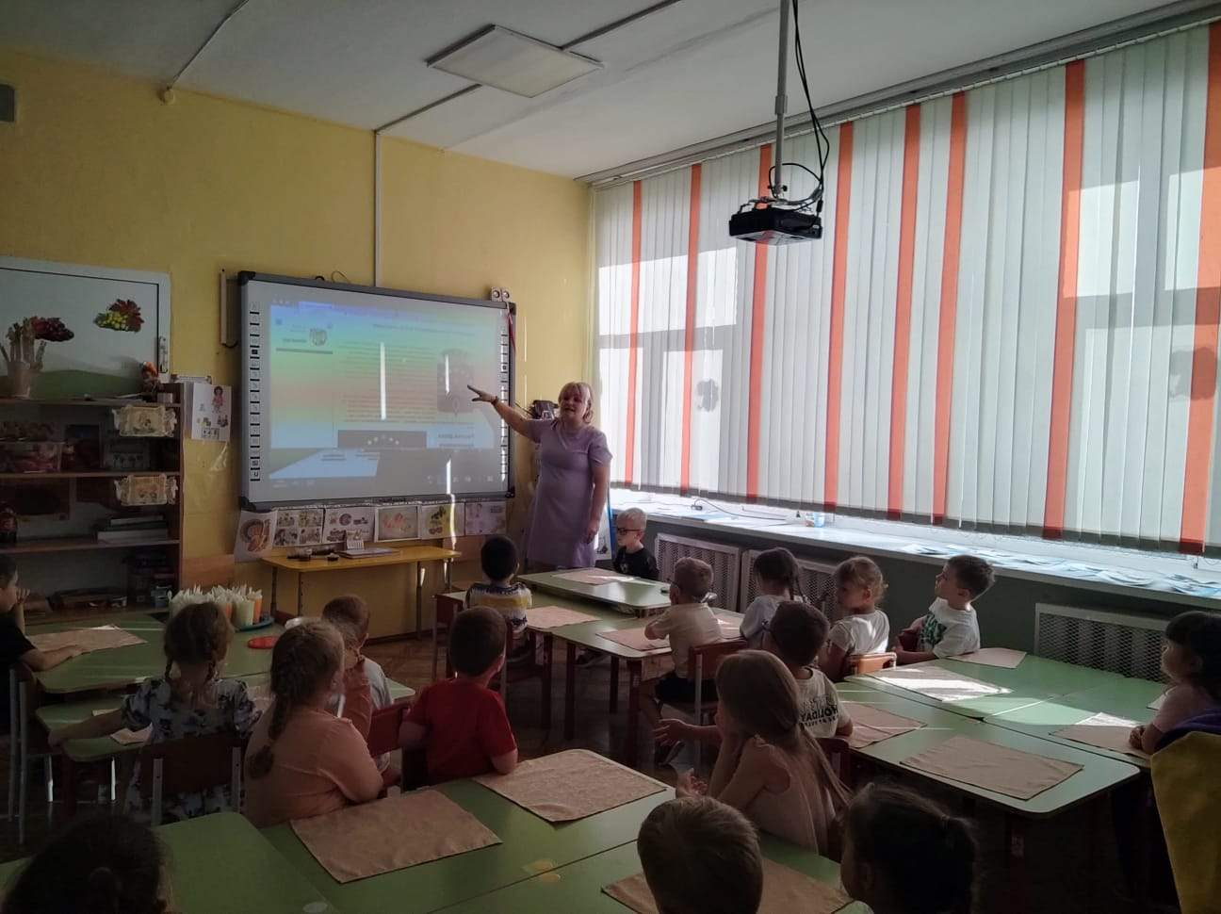

Рисование «Герб моей семьи».

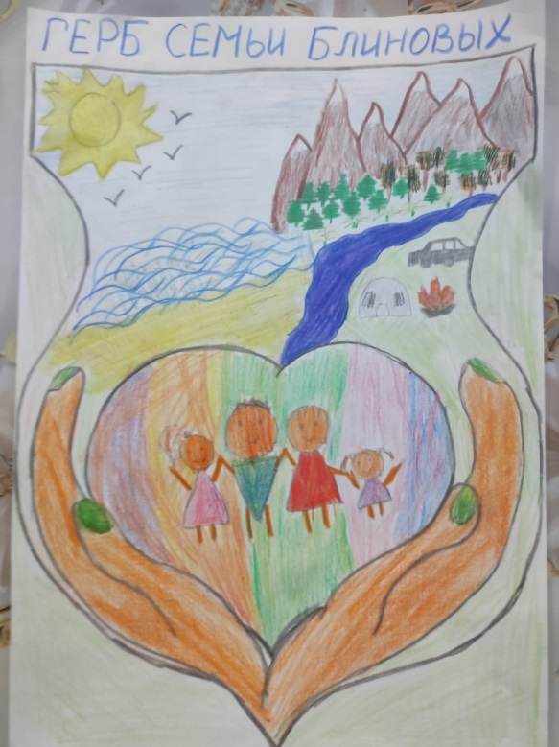 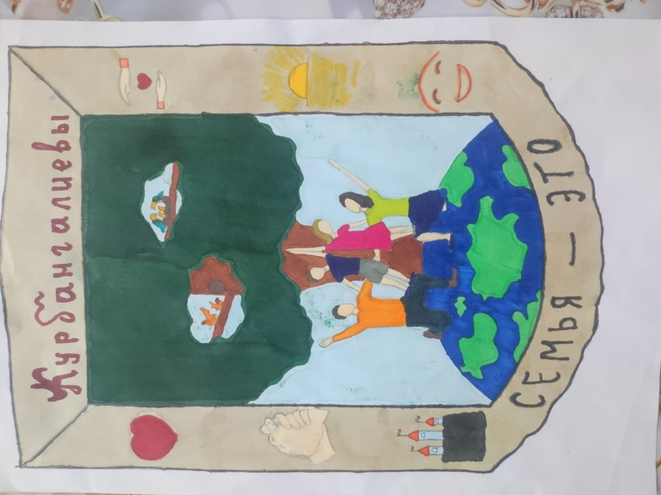

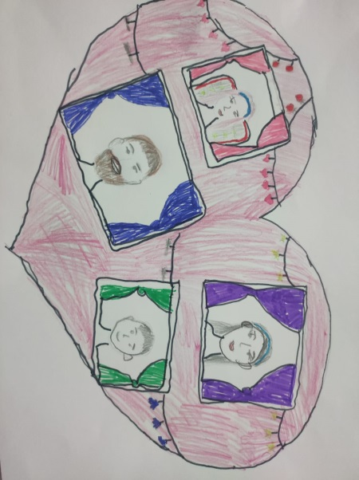

исование рисунков на тему «Мой город Арамиль».

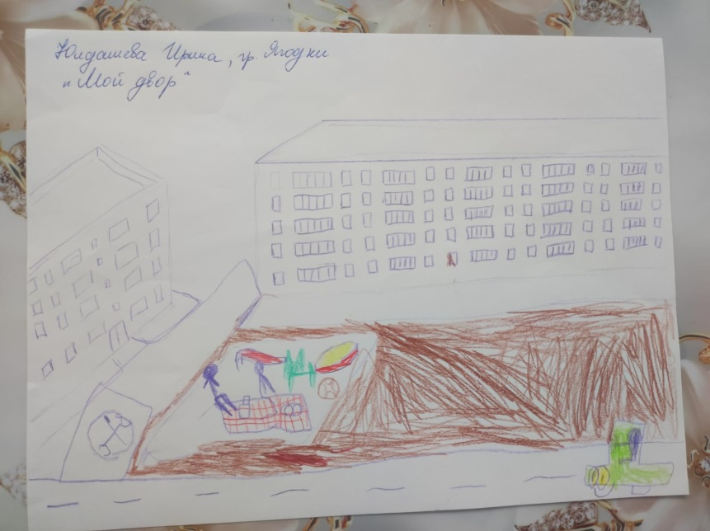 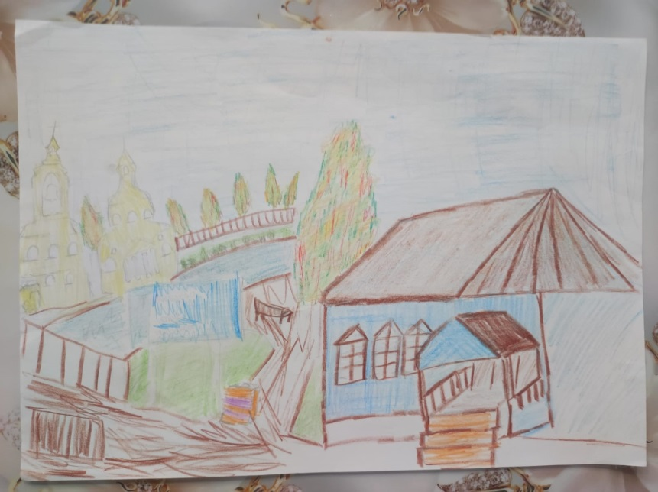

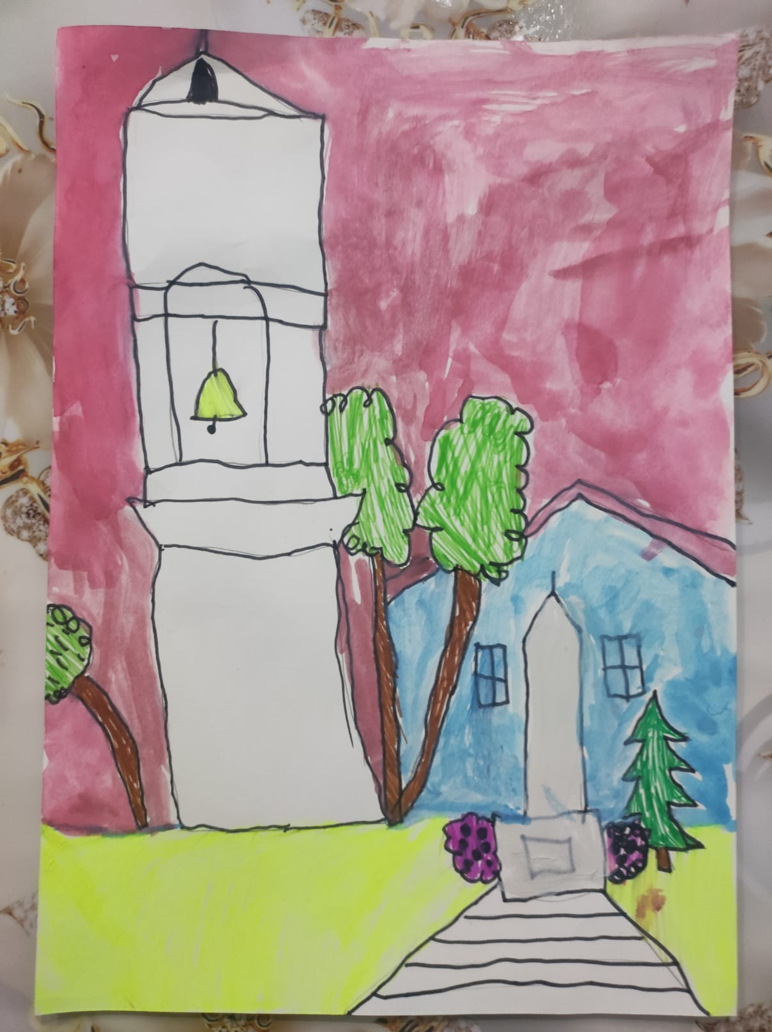

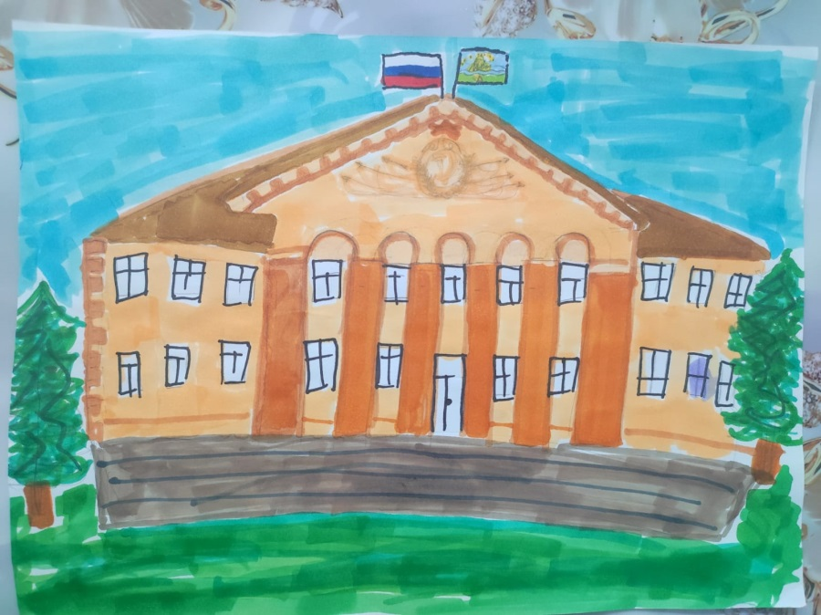

Д. И «Найди и покажи герб своей малой Родины».

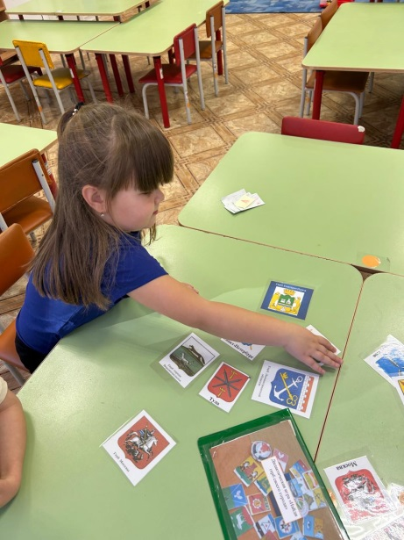 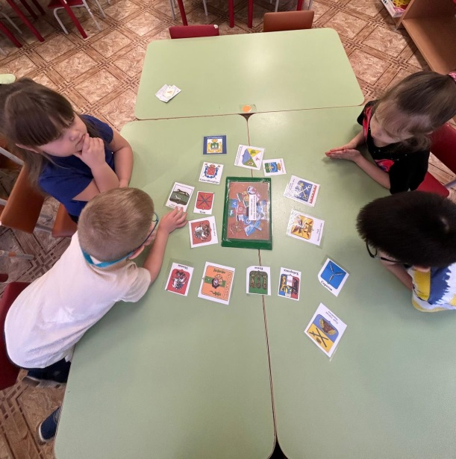 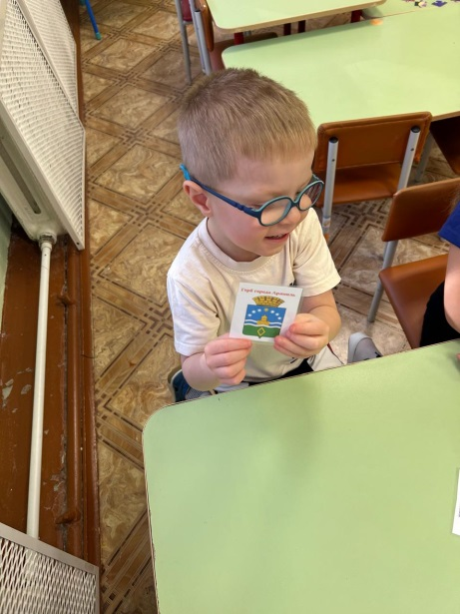

Д. И «Собери герб своей малой Родины». (символы герба собрать в одну картинку).

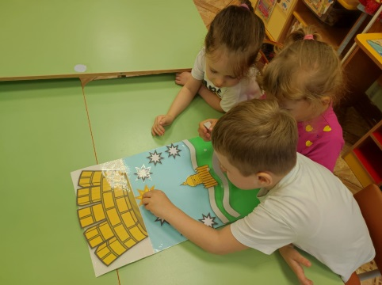 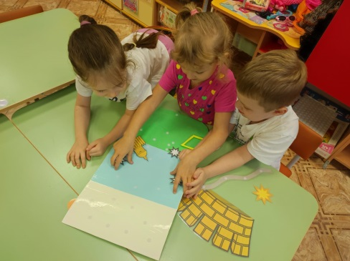 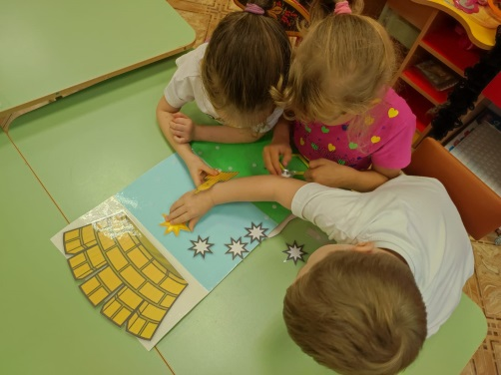

Игра «Сказочная геральдика» (гербы сказочных героев: отгадать, соотнеся с характером персонажа, придумать гербы для сказочных героев);

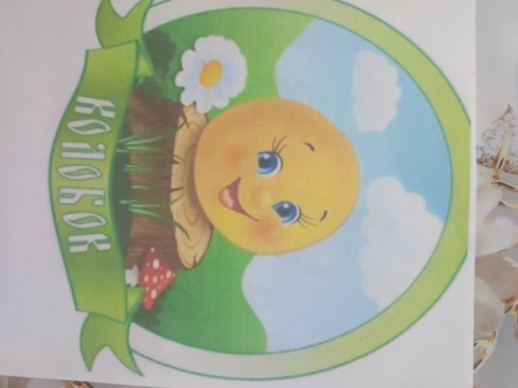 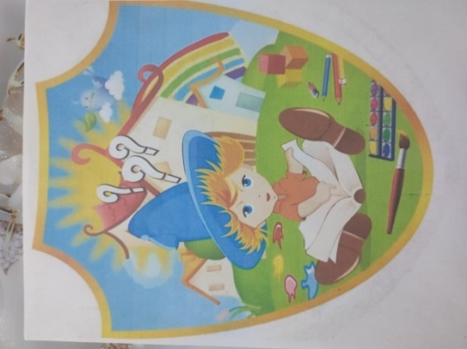 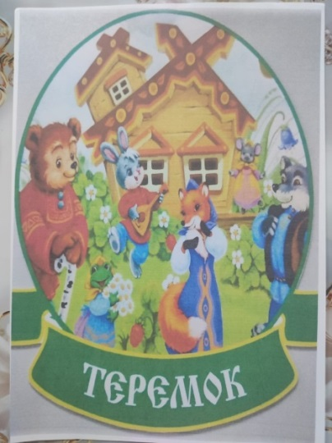

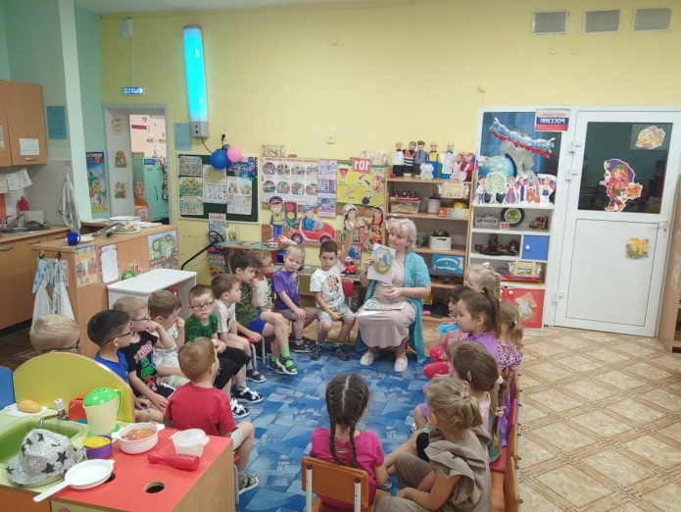 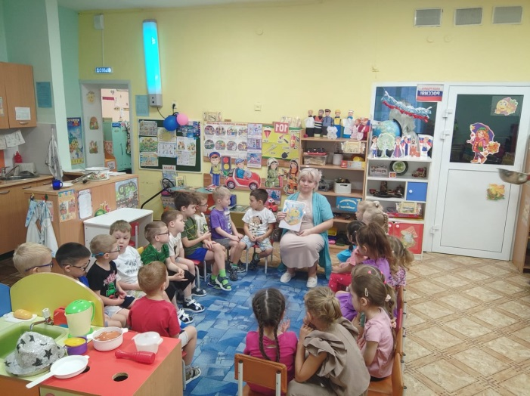

**Участие родителей:**

Памятка для родителей: «Как создать герб своей семьи».

.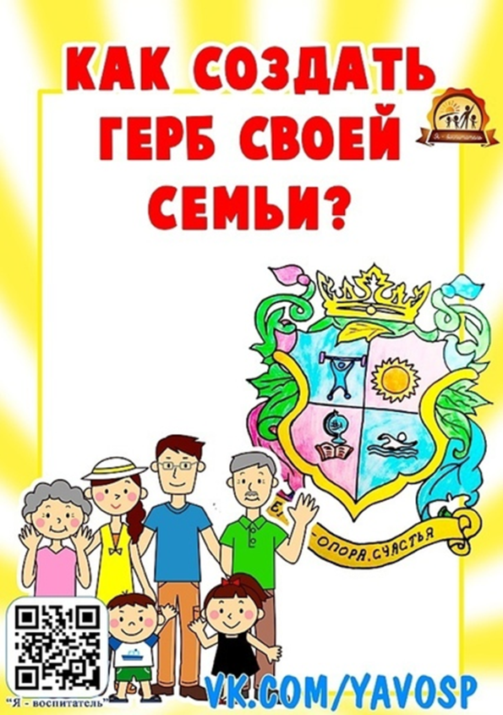

1. Вместе с детьми рисуют герб своей семьи, дают пояснение к изображённым символам.

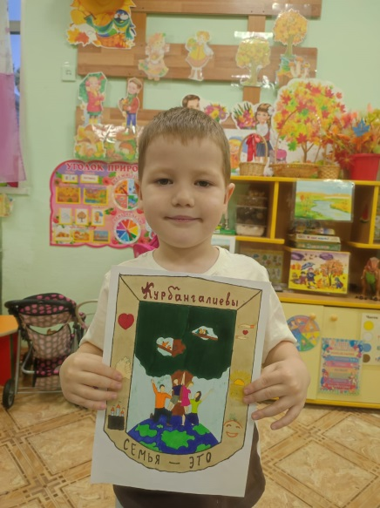 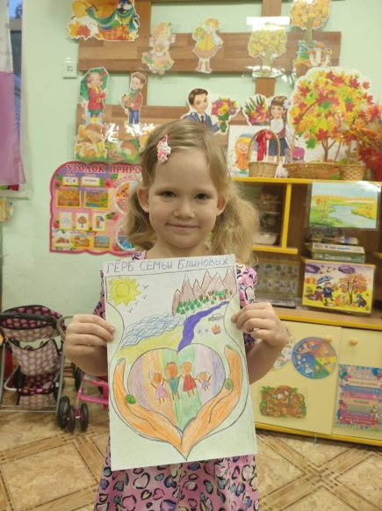

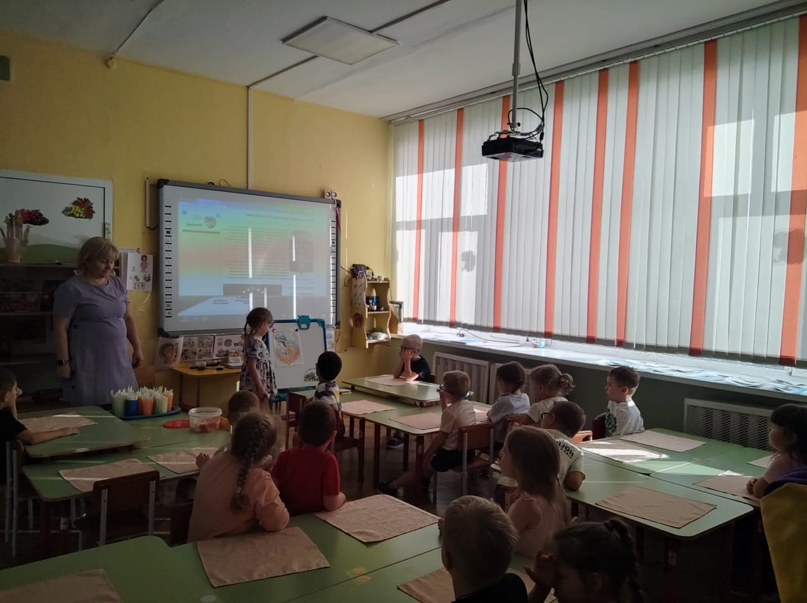

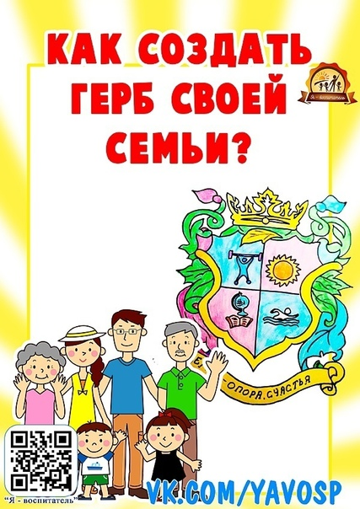

|  |
| --- |
| создание семейного герба |

**Этапы создания семейного герба своими руками**

**«Мозговой штурм»**

«Мозговой штурм» - отличная идея для того, чтобы начать работу над этим проектом. Вместе подумайте и поговорить о том, **что же наилучшим образом представляет ваше семейство**. Вспомните о тех вещах, которые вы чаще всего делаете вместе, места, где вы побывали и с которыми связаны важные воспоминания. Семейное хобби или уникальные семейные ценности также могут быть включены в образ герба.

Составьте список слов, описывающих ваш семейный клан; могут использоваться слова, обозначающие, как материальные, так и нематериальные ценности. Особенности, которые, по вашему мнению, характерны для вашей семьи: гостеприимство, доброта, строгость, веселье или активность – все это может быть отражено.

Семейный герб – это лицо, эмблема семьи, он отражает все лучшее, что есть в ней, поэтому хорошо продумайте список вещей и мест, которые точнее всего описывают вашу ячейку общества.

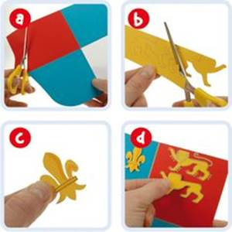

**Поиск животных**

**Сузьте количество семейных черт, которые будут отражены, до четырех.**Поищите в интернете или журналах картинки или фото животных, которым соответствуют выбранные вами семейные черты. Дети также могут нарисовать животных самостоятельно. Поместите картинки на картон, подписав снизу слова, которые характеризуют каждую из них.

**В ДРЕВНИЕ ВРЕМЕНА К ГЕРАЛЬДИЧЕСКИМ ЖИВОТНЫМ ОТНОСИЛИСЬ:**

* медведь, обозначающий защиту;
* пчела – трудолюбие;
* собака – верность;
* орел – лидерство и решительность;
* дракон символизировал защитника сокровищ;
* ястреб – рвение;
* лиса – ум;
* лев – мужество;
* ворон – постоянство;
* змея – амбиции;
* тигр – свирепость и доблесть;
* единорог - величайшее мужество;
* волк – постоянную бдительность;
* дельфин – стремительность, трудолюбие, спасение, милосердие и любовь;
* голубь – постоянство и мир;
* слон – могучая сила, остроумие, долголетие.

**Значение цветов**

Цветовая символика:

* желтый или золотой символизировал на гербе щедрость,
* белый и серебристый – искренность,
* черный – постоянство,
* фиолетовый – величие,
* зеленый – надежду и верность,
* голубой – цвет истины.

**Геральдические символы**

**РАССМОТРИТЕ И ВЫБЕРИТЕ ПОДХОДЯЩИЕ ВАМ:**

* топор обозначает сознательность,
* полумесяц - знак просветления,
* кресты символизируют христианские чувства,
* короны олицетворяют власть,
* пылающее сердце как отражение страсти,
* рука представляет символ веры, искренности и справедливости,
* русалка - красноречие,
* единорог - чрезвычайная смелость; добродетель и сила,
* звезда, изображает благородство,
* солнце имеет значение славы,
* яблоко - счастье и мир,
* меч, указывающий на готовность к войне,
* якорь - надежда, религиозная стойкость.

Используйте выбранные элементы, чтобы заполнить шаблон герба.

**Создание щита**

Щит может иметь различные формы, обычно это зависело от временного периода и географического местоположения. **Придумайте интересную форму для своего герба.**Хотя, конечно, вы можете воспользоваться традиционной и сделать щит круглой или немного продолговатой формы, но лучше проявить оригинальность и придумать собственную форму, которая будет выделять вашу эмблему рода своей уникальностью и неповторимостью. К примеру, если ваша семья любит путешествовать на лодке, то можно использовать очертания этого предмета.

**Традиционные формы**

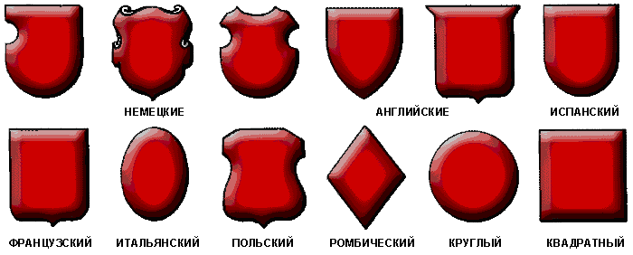

Как только вы определились с формой, перерисуйте её на большой кусок картона и вырежьте по контуру. Можно также выбрать предлагаемые нами ниже шаблоны и распечатать. Понравившийся шаблон герба скачать очень просто, надо только нажать на ссылку внизу.

Теперь самое время заняться наполнением.

**Наполнение**

Вы уже определились с тем, что именно будет содержать ваша семейная эмблема? **Помимо выбранного животного, герб может содержать символы и контуры, например, от каждого члена семейства по одному.**Почему? Ведь именно так вы получите полное и исчерпывающее представление о каждом родственнике.

Все изображения нужно аккуратно вырезать и приклеить на основную форму.

Семейные гербы могут разделяться на несколько секций для размещения различных элементов, представляющих или описывающих семью, таким образом, воображение каждого члена семейства может быть реализовано при размещении на щите выбранных элементов.

Но будьте осторожны, используя индивидуальные образы и знаки, характеризующие вашу семью, избегайте переполнения композиции. Лучше стараться сделать итоговую картинку проще, но при этом понятнее и эстетически выразительнее.

Далее можно приступать к завершающей стадии украшения. Вы можете рисовать цветными маркерами, карандашами, или использовать блестки, стикеры, наклейки, ленты – все, что поможет придать изделию персональный характер и выделить из числа других.

**Завершая работу, не забудьте написать свою фамилию на самом гербе**или на небольшой полоске бумаги в форме ленты, наклеенной на него. Таким образом, каждый будет знать, чей это герб. Также можно добавить на герб семейный девиз.